**Бровка Стефан Максымов (Browka Stephan)**

19 августа 1807 г – крещение (НИАБ 937-4-32, лист 16, №15/1807-р).

**НИАБ 937-4-32:** Лист 16. **Метрическая запись №15/1807-р.**

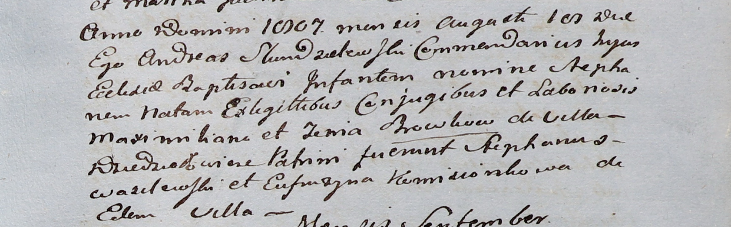

Дедиловичский костел Наисвятейшего Сердца Иисуса. 19 августа 1807 года. Метрическая запись о крещении.

Browka Stephan – сын крестьян с деревни Дедиловичи.

Browka Maximilian – отец.

Browkowa Zenia – мать.

Wasilewski Stephan – крестный отец.

Komisionkowa Eufrozyna – крестная мать, с деревни Дедиловичи.

Scindzelewski Andreas – ксёндз, викарий Дедиловичский.